Только труд может сделать человека
счастливым, приводя его душу в ясность,
гармонию и довольство самим собою.
Труд облагораживает человека.
В.Г. Белинский.

Конспект занятия в объединении «Юный экономист» 1 г.о.
Тема: Важность домашнего труда для ведения хозяйства

Цели: систематизация знаний подростков о значимости различных видов домашнего труда; привитие навыков самообслуживания.
Ход занятия.
Организационный момент.
Знакомство с темой занятия.
Постановка целей занятия.
Воспитанники разделены на две группы.
Основная часть.
- Что такое домашний труд?
(Ответы воспитанников, дополнение или опровержение)
Домашний труд - самостоятельный вид трудовой деятельности, направленный на удовлетворение потребностей семьи.
Взрослые люди ходят на работу, где у них много разных дел. На работе они обычно устают. После работы все спешат домой. Всем хочется отдохнуть после рабочего дня. Но не тут-то было!
Дома наших близких ждут домашние дела.
Вы много перечислили домашних дел (приготовление пищи, уборка помещений, стирка, глажка, мытье посуды и т. п.).
Но есть еще домашние дела, которые связанны с особенностями места проживания: надо принести воды, нарубить дров, покормить домашних животных и т. п.
Мультфильм «Федорино горе».
Анализ мультфильма
- Что означает выражение «дом есть лицо хозяина»?
(Ответы воспитанников, дополнение или опровержение)
По дому всегда судят о людях, которые в нем живут, порядок в доме свидетельствует об аккуратности, чистоплотности, добросовестности его хозяев, об их бережливости, старательности, умении каждой вещи найти свое место. Обстановка в доме рассказывает о культуре живущих там людей, об их вкусах и привычках.
У хороших хозяев теплый, гостеприимный, уютный дом. В такой дом всегда хочется прийти, потому что в нем царит доброжелательная атмосфера. Наверное, всякий человек стремится к тому, чтобы у него был такой дом.
Важной характеристикой семьи является совместный труд и ведение хозяйства.
Семья, дом - это школа трудовых навыков. И не только для взрослых, но и прежде всего для детей. А взрослые - их первые наставники.

Задание 1.
Попытайтесь ответить на вопросы, используя свой опыт. Согласны ли вы с таким выводом: облегчить домашний труд помогают не только полезные предметы, но и сами люди?
( Ответы воспитанников, дополнение или опровержение)
- Правильно. Все члены семьи должны помогать друг другу, брать на себя обязанности другого, проявлять желание сделать что- либо для семьи, даже если об этом не просят.
- А теперь мы совершим путешествие в прошлое.
В первобытном общине труд делился между ее членами по возрасту и полу: женщины занимались преимущественно поиском съедобных растений (собирательством), мужчины - охотой. Дети до 9-11 лет большую часть времени проводили с женщинами, учились находить съедобные растения и вести хозяйство.
В Древней Руси домашняя хозяйственная работа делилась на мужскую и женскую. Мужчины занимались ремонтом, плели лапти, корзины, лепили глиняную посуду. Женщины ухаживали за скотиной, пряли, ткали, шили одежду, готовили еду для всех домочадцев.
Мальчики с 5-6 лет учились ездить верхом, гоняли скот на водопой. К 14 годам подросток не только ходил с отцом на охоту, но и умел управляться с косой, серпом, топором. Он помогал отцу на пашне и мог заменить его в любой домашней работе.
Девочки с 6 лет начинали осваивать прялку, с 10 лет учились шить. К 12 годам они могли полностью вести хозяйство, носить воду на коромысле, стирать, доить корову, стряпать, присматривать за младшими детьми.
Всех детей приучали к строгой дисциплине, порядку, подчинению старшим.
- Как вы думаете, что изменилось в содержании домашнего труда современной семьи?
( Ответы воспитанников, дополнение или опровержение)
- Верно. Каждая семья заинтересована так, организовать, совместный труд, чтобы лучше удовлетворить свои потребности. Домашние дела найдутся для всех домочадцев. Кому- то лучше дается ремонт квартиры или бытовой техники, а кому- то – работа на кухне. Главное, чтобы в семье царили трудолюбие и взаимопомощь.
Важно облегчить ведение домашнего хозяйства, чтобы сохранить силы и время для интересных и полезных дел.

Задание 2.
Старуха из «Сказки о рыбаке и рыбке» и кот Матроскин одинаково заботились об улучшении своего домашнего хозяйства. Почему же их действия имели разный результат?
(Ответы воспитанников, дополнение или опровержение)
-Правильно. Старуха была жадная и жадность ее и сгубила. Матроскин был экономный.

Задание 3.
Посмотрите на картину А.А. Пластова «Ужин тракториста».
- Ответьте на вопросы.
- Какие семейные обязанности сельских детей отражены в сюжете картины? - Какой труд можно охарактеризовать как совместный, а какой - как помощь-обязанность?
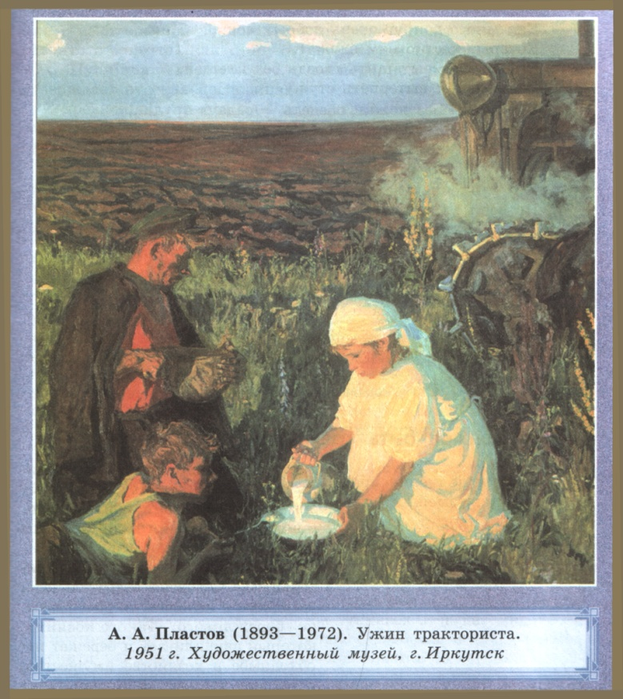
Формулировка в виде правил обязанностей по дому:
- Что должны уметь дети, чтобы их дом был красивым?
♦ Научись красиво застилать свою постель и делай это каждое утро.
♦ После занятий убирай книги и другие учебные принадлежности на свое место.
♦ Если насорил - собери мусор, вытри пыль.
♦ Следи за своими вещами, за чистотой обуви.
♦ Старайся не ждать, когда тебя попросят о помощи.
♦ Если видишь, что родители устали, будь к ним особенно внимательным, спроси, надо ли что-нибудь сделать.
- Какие у вас обязанности по дому, как вы помогаете взрослым?
(Ответы воспитанников)

- Что каждый день можно и нужно делать самим?
*Ежедневно необходимо умываться, чистить зубы.
* Мыть после себя посуду.
*Мыть руки перед едой и после улицы, грязной работы.
*Испачкал одежду - приведи ее в порядок.
*Ухаживать за своей обувью: ее нужно почистить после улицы и перед уходом из дома.
*Соблюдать опрятность в одежде, прическе, следить за чистотой рук, ногтей, лица, следить за тем, чтобы всегда был носовой платок, не забывать пользоваться им.
* Соблюдать чистоту и порядок в своей комнате.

Кто научился многое делать сам, тот никогда не будет в тягость другим и не окажется беспомощным. Когда в комнате порядок, чистота, то и настроение хорошее, и работа лучше спорится.

Стихотворение «Если был бы я девчонкой»
Если был бы я девчонкой,
Я бы время не терял!
Я б на улице не прыгал,
Я б рубашку постирал,
Я бы вымыл в кухне пол,
Я бы в комнате подмел,
Перемыл бы чашки, ложки.
Сам начистил бы картошки,
Все свои игрушки сам
Я б расставил по местам!
Отчего ж я не девчонка?
Я бы маме так помог!
Мама сразу бы сказала:
- Молодчина ты, сынок.
Э. Успенский
- Почему так называется стихотворение?
- О каком домашнем труде идет речь?
- Только ли мамы и дочки должны заниматься домашним хозяйством?
(Ответы воспитанников, дополнение опровержение)

Закончи пословицу.
Каков мастер – такова и работа.
Золото познается в огне, а человек в труде.
Дерево ценят по плодам, а человека по делам.
Землю солнце красит, а человека труд.
Труд кормит, а лень портит.
Человек от лени болеет, а от труда здоровеет.
Где труд, там и счастье.
Кто не работает, тот не ест.
Что посеешь, то и пожнёшь.
Без труда не вытащишь и рыбку из пруда.
Кто любит трудиться, тому без дела не сидится.
Итог занятия.

Великий педагог К.Д. Ушинский писал: «Воспитывать детей надо не для счастья, а для труда – это и принесёт им счастье».

- Как вы понимаете эти слова?
(Ответы воспитанников)

Каков мастер – такова и …………….
Золото познается в огне, а человек ……………
Дерево ценят по плодам, а человека ……………..
Землю солнце красит, а человека …………………
Труд кормит, а лень ……………
Человек от лени болеет, а от труда …………….
Где труд, там и …………….
Кто не работает, тот ……………
Что посеешь, то ……………..
Без труда не вытащишь и рыбку …………….
Кто любит трудиться, тому без дела ……………..

Каков мастер – такова и …………….
Золото познается в огне, а человек ……………
Дерево ценят по плодам, а человека ……………..
Землю солнце красит, а человека …………………
Труд кормит, а лень ……………
Человек от лени болеет, а от труда …………….
Где труд, там и …………….
Кто не работает, тот ……………
Что посеешь, то ……………..
Без труда не вытащишь и рыбку …………….
Кто любит трудиться, тому без дела ……………..

